spolek Blesk
www.sdruzeniblesk.cz, tel: 777 624 456

akce na ZIMU, jaro, léto a prázdniny 2022

dolyžování, pálení čarodějnic, víkendová berounka, prázdninová sázava a týdenní tábor v hrachově

TIP : Na facebooku Sdružení Blesk můžete získávat aktuální informace o připravovaných akcích a sledovat online fotky přímo z právě probíhajících akcí.

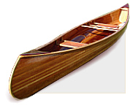
Ahoooj, tady jsou nové akce na letošní zimu, jaro a léto!!!
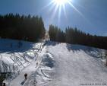
zima

pátek 25.3. – neděle 27.3.
Akce č. 205: Dolyžování s karnevalem na lyžích ve Strážném
Jaro
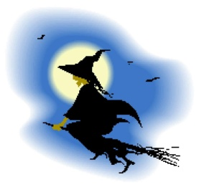

pátek 29.4. – neděle 1.5.
Akce č. 206: Pálení čarodějnic v Srbsku

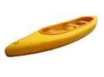

pátek 10.6. – neděle 12.6.
Akce č. 207: Pohodová víkendová voda - BEROUNKA
Léto
- sobota 13.8. – sobota 20.8.
Akce č. 208: Týdenní bleskový sportovně, koupačsko opalovací Tábor v hrachově

- čtvrtek 25.8. – neděle 28.8.
Akce č. 209: čtyřdenní prázdninová voda - sázava

Co nového na našich stránkách?
Na stránkách jsou fotky z akcí. Je zde možno si vytisknout pozvánky na jednotlivé akce pro známé. Informace a fotky najdeš také na Facebooku pod názvem Sdružení Blesk. Veškeré další informace získáte kdykoliv na nonstop infolince 777 624 456.

www.sdruzeniblesk.cz, www.sdruzeniblesk.cz, www.sdruzeniblesk.cz

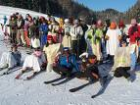

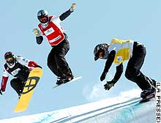

akce č. 205
pátek 25.3. – neděle 27.3.

dolyžování s karnevalem na lyžích
ve strážném

Termín a místo konání akce: pátek 25.3. – neděle 27.3.
chata ve Strážném v Krkonoších

Sraz: pátek v 18.00 na Albertově, odjezd autobusem

Návrat: neděle kolem 17.00 tamtéž

Program: lyžování, !!! večerní karneval na lyžích !!! - základ masky je lepší vzít si s sebou😊

Ubytování: Ve spacácích na dvou patnáctilůžkových pokojích

Stravování: Snídaně formou švédských stolů, obědy v blízké restauraci a večeře budeme vařit my.

S sebou: SPACÁK, seřízené lyžařské vybavení, přezůvky, kapesné, masku na večerní karneval, kartičku zdravotní pojišťovny

Cena akce : 1200 Kč, nezahrnuje vleky (předpokládaná cena 600 Kč)


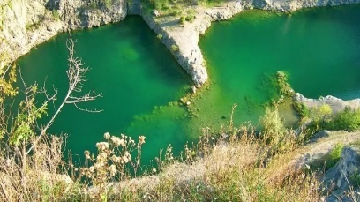
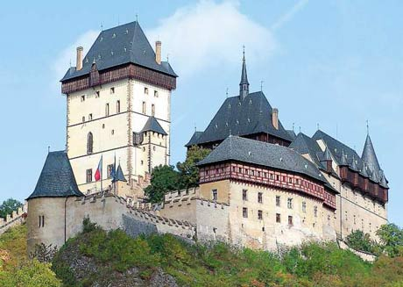
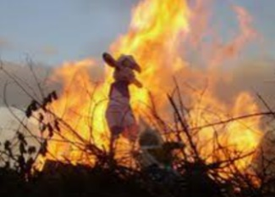

akce č. 206
pátek 29.4. – neděle 1.5.

pálení čarodějnic v SRbsku – výlet na karlštejn, do ameriky a do mexika

Srbsko je krásný kraj u Berounky v blízkosti Karlštejna. A tam se právě vyskytují čarodějnice!!! 😊 Budeme lovit a pálit čarodějnice, opékat buřtíky, hrát hry a dělat výlety na Karlštejn, do Ameriky a do Mexika.

Termín a místo konání akce: pátek 29. 4 - neděle 1.5.

Sraz: pátek 29.4. nejpozději v 18.00 na vlakovém nádraží Praha-Smíchov (Stanice Metra) před pokladnami - odjezd vlaku 18.28–Pozor! Vlak nečeká, a kdo ho nestihne, jde pěšky😊

Návrat: neděle 1.5. vlakové nádraží Praha-Smíchov (příjezd vlaku 16.04), předání dětí opět před pokladnami

Ubytování: Ve spacácích v komfortní a vytápěné ubytovně Lída v Srbsku, nedaleko Berounky. Dvou, tří a čtyřlůžkové pokojíky.

Stravování: Jídlo máme zajištěno po celou dobu

S sebou: spacák, teplé oblečení, baterku, pláštěnku, hygienické potřeby, přezůvky, kartičku zdravotní pojišťovny (nebo kopii)

Přihlášení na akci: Závazné přihlášení mohou provést rodiče telefonicky kdykoliv na tel: 777 624 456 (nonstop infolinka) nebo emailem na sdruzeniblesk@seznam.cz.

Cena akce : 1200 Kč

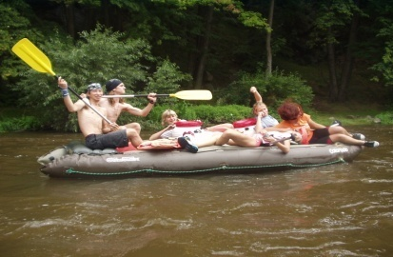
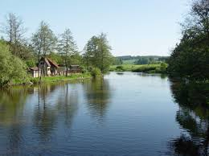

akce č. 207

pohodová Berounka ze zvíkovce do zbečna
pátek 10.6. – neděle 12.6.

Stejně jako loni pojedeme i letos vodácky málo zalidněnou řeku Berounku. Po příjezdu v pátek přespíme v kempu ve Zvíkovci a hned v sobotu ráno vyrážíme na vodu. Na oběd se zastavíme v Restauraci "U rozvědčíka“ a ze soboty na neděli budeme nocovat v kempu Višňová. Po celou dobu s námi pojede (po břehu😊) autobus, kde budeme mít suché věci na převlečení. Kánoe, pádla, bezpečnostní vesty a barely budou pro všechny zajištěny.

Termín a místo konání akce: pátek 10.6. – neděle 12.6., řeka Berounka

Sraz: pátek 18.00 na Albertově 6 u Přírodovědecké fakulty UK (dvě zastávky tramvají od Karlova náměstí, zastávka Albertov)

Návrat: neděle kolem 17.00 tamtéž

Ubytování: Ve vlastních nebo námi zajištěných stanech v kempu. Pokud máte možnost vzít vlastní stan (o který se potom společnými silami postaráme), sdělte nám to prosím při přihlášení na akci. Zbytek stanů zařídíme my.

Stravování: O veškerou stravu je postaráno po celý víkend. Teplé obědy ve vodáckých restauracích.

S sebou: spacák, karimatku, stan (jen kdo má), boty do vody (ne pantofle), plavky, ešus, hrníček, lžíci, baterku, čepici proti sluníčku, pláštěnku, opalovací krém, dostatek náhradního oblečení, kopii kartičky zdravotní pojišťovny

Přihlášení na akci: Závazné přihlášení mohou provést rodiče kdykoliv emailem na sdruzeniblesk@seznam.cz, případně i telefonicky na tel: 777 624 456 (Marian Rybář).

Cena akce : 1200 Kč

Akce č. 208
Týdenní bleskový sportovně, koupačsko opalovací Tábor v hrachově u sedlčan
17. ročník
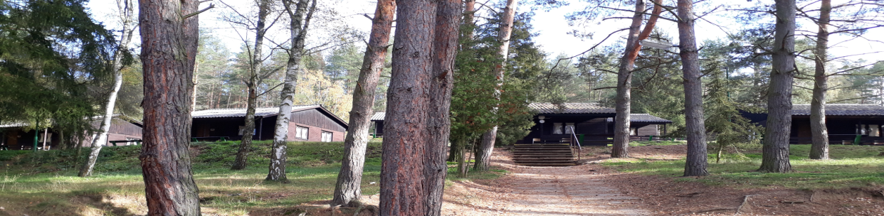

Letošní rok pojedeme opět na tábor v Hrachově u Sedlčan. Je tam koupaliště se skluzavkou přímo u tábora, minizoo s oslíkem, pašíky, kozami, křečky, papoušky a dalšími zvířátky, minigolf, dětské hřiště atd. Bydlí se v dřevěných srubech, jídelna je přímo v areálu – prostě pohoda.

Opět přespíme v rámci důležitého poslání minimálně jeden večer mimo tábor, proto potřebujeme, abyste si na akci vzali také KARIMATKU

Termín a místo konání akce: sobota 13.8. – sobota 20.8., tábor Hrachov u Sedlčan
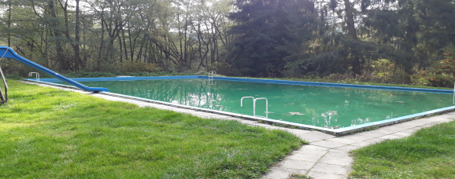
Sraz: sobota 13.8. v 13.00 na Albertově 6 u Přírodovědecké fakulty UK (dvě zastávky tramvají od Karlova náměstí, zastávka Albertov)
Návrat: sobota 20.8. kolem 12.00 tamtéž
Ubytování: V dřevěných srubech, spíme ve spacácích.
Stravování: je zařízeno v táborové jídelně

Co si zabalit s sebou? spacák, KARIMATKU, baterku, čepici proti sluníčku, plavky, ručník, velkou osušku, pláštěnku, láhev na pití, krém na opalování, sportovní obuv a oblečení, boty do vlhka, pantofle (sandály), hygienické potřeby, kapesné, kopii kartičky zdravotní pojišťovny, potvrzení od lékaře o zdravotní způsobilosti (stačí 1 rok staré, třeba z lyžáku). Bezinfekčnost a přihláška se bude podepisovat u autobusu. Telefony prosíme dětem nedávejte. Loni všechno fungovalo bez telefonů skvěle. Pokud by se některé mamince (nebo tatínkovi) stýskalo, může zavolat na táborový telefon 777624456 .

Přihlášení na akci: Závazné přihlášení mohou provést rodiče kdykoliv emailem na sdruzeniblesk@seznam.cz a zasláním peněz na účet viz níže.

Cena akce : 3450 Kč. Peníze můžete zaplatit na náš účet 171344270/0300, do poznámky k platbě stačí uvést jméno dítěte. Pokud se akce nebude z důvodu hygienických nařízení konat, peníze v plné výši zašleme zpět. Pokud můžete žádat v práci o příspěvek FKSP, pošleme vám potvrzení (fakturu) pro zaměstnavatele.
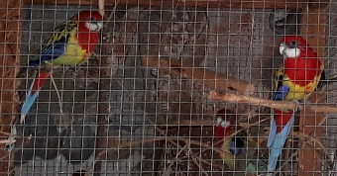
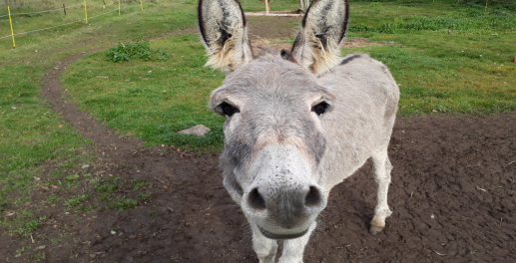
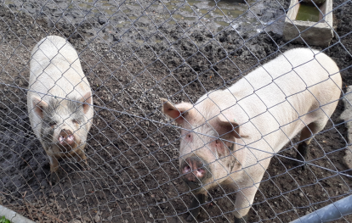

Akce č. 201
!!! čtyřdenní prázdninová sázava!!!
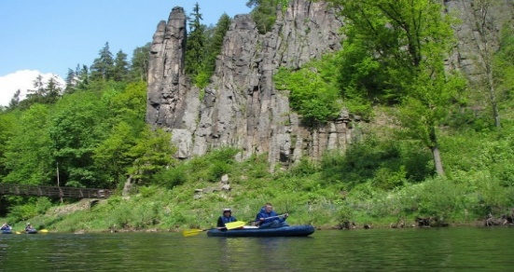

Letošní prázdninovou vodu pojedeme v srpnu v termínu 25.8 – 28.8. a další na řadě po Vltavě, Berounce, Ohři a Otavě bude Sázava! Pojedeme opět na plastových lodích. Spát budeme v kempech. Po celou dobu akce je přítomen doprovodný autobus, který veze naše věci (po souši). Všichni účastníci musí umět plavat .
Termín a místo konání akce: čtvrtek 25.8. – neděle 28.8.

Sraz: čtvrtek 25.8. v 8.00 na Albertově 6 (dvě zastávky tramvají od Karlova náměstí, zastávka Albertov)
Návrat: neděle 28.8. kolem 17.00 tamtéž

Stravování: Je zajištěno po celou dobu. Na teplé obědy se budeme zastavovat v blízkých vodáckých restauracích. Snídaně a večeře si připravujeme sami.

Ubytování: Ve vlastních, nebo námi zajištěných stanech v kempu. Pokud máte možnost vzít vlastní stan (o který se potom společnými silami postaráme), sdělte nám to prosím při přihlášení na akci. Zbytek stanů zařídíme my.

S sebou: spacák, karimatku, stan (jen kdo má), boty do vody (ne pantofle), plavky, dostatek igelitových tašek, ešus, hrníček, lžíci, baterku, čepici a brýle proti sluníčku, opalovací krém, pláštěnku, kartičku zdravotní pojišťovny (nebo kopii), dostatek teplého oblečení, potvrzení od lékaře o zdravotní způsobilosti (stačí 1 rok staré, třeba z lyžáku). Bezinfekčnost se bude podepisovat u autobusu.

Přihlášení na akci: Závazné přihlášení mohou provést rodiče kdykoliv emailem na sdruzeniblesk@seznam.cz, případně i telefonicky na tel: 777 624 456 (nonstop infolinka).

Cena akce: 2950 Kč. Peníze můžete zaplatit na náš účet 171344270/0300, do poznámky k platbě stačí uvést jméno dítěte. Pokud se akce nebude z důvodu hygienických nařízení konat, peníze v plné výši zašleme zpět. Případně je možno zaplatit i u autobusu.

